Задача CD4. ТРИОНООБРАЗНИ ЧИСЛА
Автор: Кинка Кирилова-Лупанова
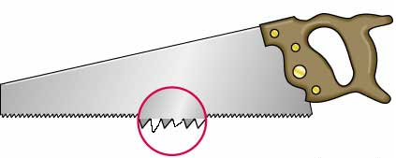
Ще казваме, че естественото число N е трионообразно, ако всяка цифра в него, освен първата и последната, е или строго по-малка от двете съседни цифри, или строго по-голяма от тях.
Например, числото 176934 се явява трионообразно.
Напишете програма saw, която намира броя на N-цифрените трионообразни числа.
Вход
На първия ред на стандартния вход е записано едно цяло число - N.
Изход
На един ред на стандартния изход програмата трябва да изведе едно цяло число – брой на N-цифрените трионообразни числа.
Ограничения
^{3 ≤ N ≤ 22}
Пример
Вход

7
Изход
693129

